2023年呼伦贝尔市、兴安盟初二年级结业考试
地理
温馨提示：
1．本试卷体育与健康部分，兴安盟考生作答，呼伦贝尔市考生不作答。
2．本试卷分生物、地理和体育与健康三部分，共14页，满分130分，其中生物60分、地理60分、体育与健康10分。三科考试时间为120分钟。
3．答卷前务必将自己的姓名、准考证号、座位号填写在答题卡上：选择题答案选出后，请用2B铅笔把答题卡上对应题目的答案标号（ABCD）涂黑，如需改动，请先用橡皮擦拭干净，再改涂其他答案：非选择题，请用0.5毫米的黑色字迹签字笔直接答在答题卡上。在试卷上作答无效。
4．请将姓名与准考证号填写在本试卷相应位置上。
5．考试结束，将试卷、答题卡和草稿纸一并交回。
一、选择题（下列各题的四个选项中只有一个符合题意。本题15个小题，每小题2分，共30分）
1. 我国四大地理区域差异明显。下列关于各区域的叙述，正确的是（ ）
A. 北方地区年降水量少于400毫米，耕地多为旱地 B. 南方地区河网密布，主要发展河谷农业
C. 我国干旱灾害主要分布在西北地区 D. 青藏地区冬寒夏凉，日照充足，太阳辐射强烈
读“我国2004—2020年能源消费占比构成图”，完成下面小题。
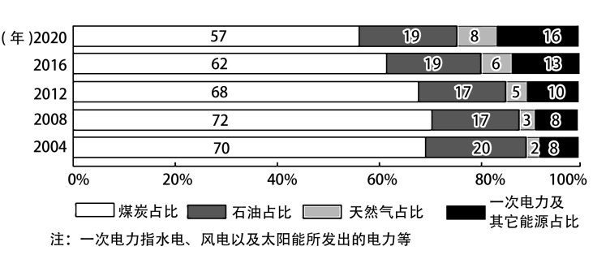
2. 从图中可知，2004—2020年之间，我国能源消费（ ）
A. 石油消费占比最低 B. 天然气消费占比逐渐提高
C. 可再生能源消费占比减少 D. 煤炭消费占比逐年降低
3. 我国为实现能源的可持续利用，应采取的措施是（ ）
①不断扩大煤炭、石油等能源的开采规模②发展可再生能源，丰富能源类型
③取消海外进口，实现自给自足④提高能源利用效率，减少浪费
A. ①② B. ②④ C. ①③ D. ③④
4. 雄安新区是党中央批准建设的首都功能拓展区。读“京津冀一体化示意图”，雄安新区选址主要考虑的是（ ）
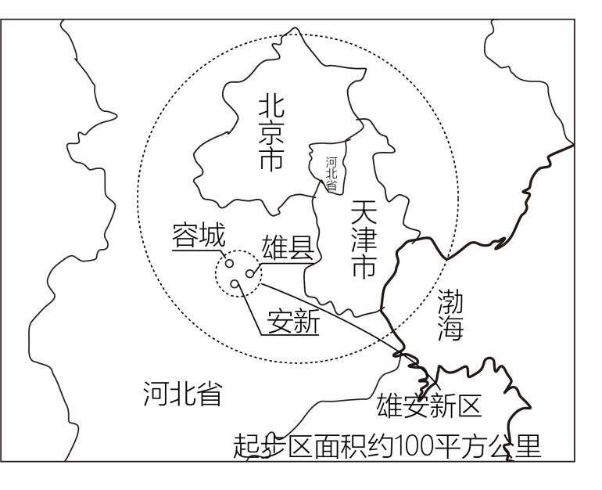
①与京津两地距离远近适中②人口稠密，城市设施完善
③生态环境较好，发展潜力大④东临渤海，货物运输便利
A. ①② B. ③④ C. ①③ D. ②④
引汉济渭工程是由汉江向渭河关中地区调水的跨流域调水工程。读“引汉济渭工程示意图”，完成下面小题。
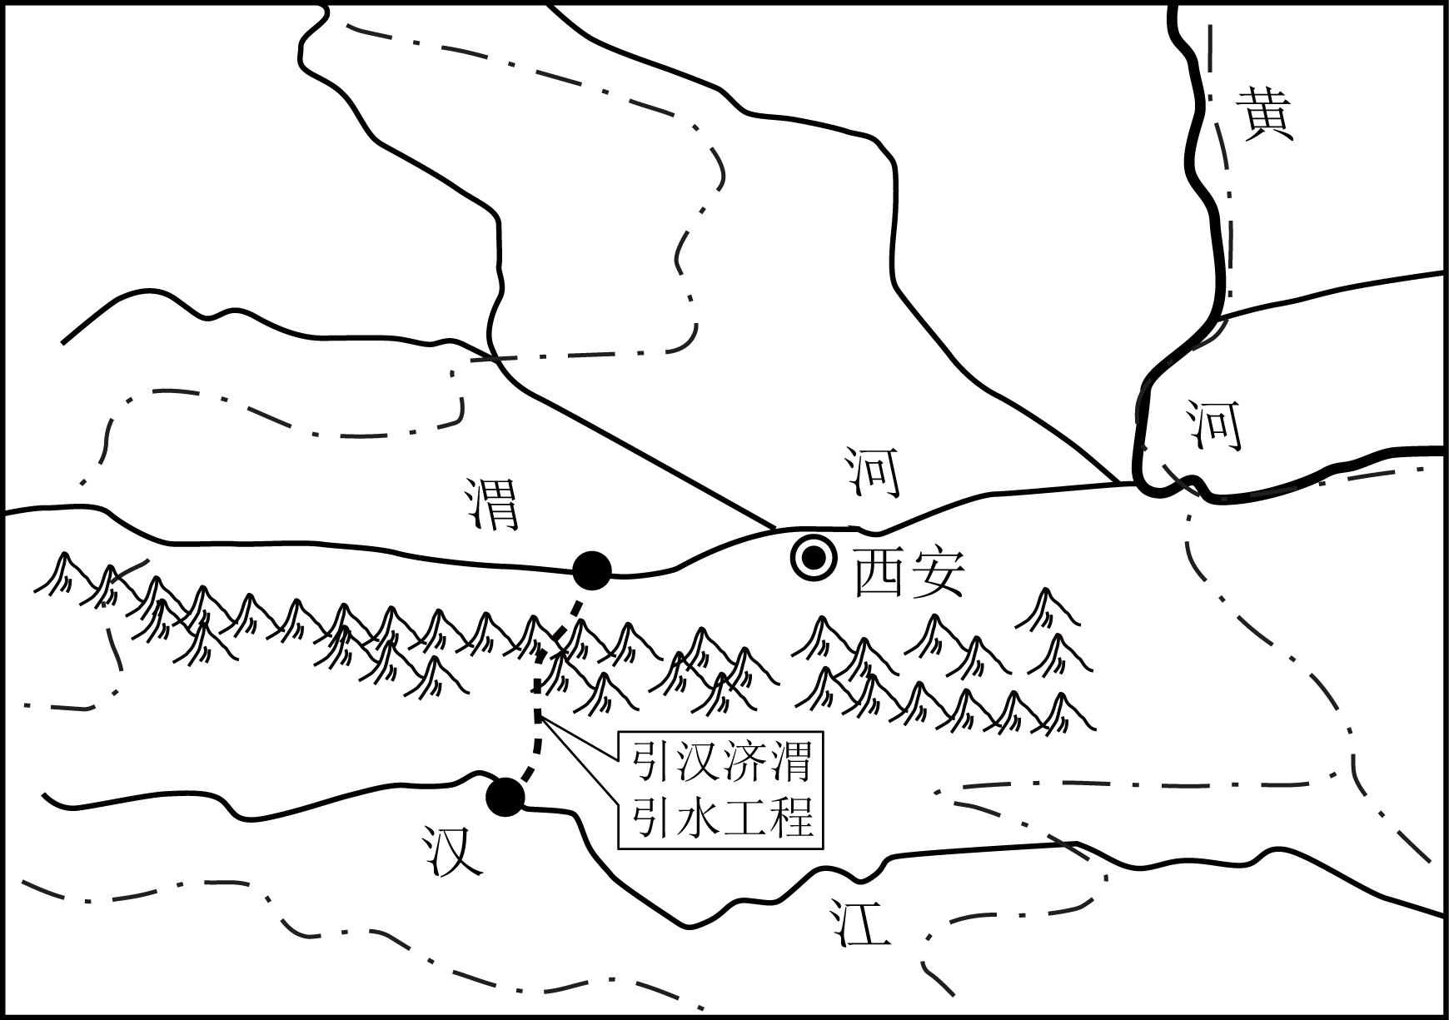
5. 该工程穿越的山脉是（ ）
A. 天山 B. 阴山 C. 秦岭 D. 南岭
6. 关于汉江和渭河水文特征的比较，叙述正确的是（ ）
A. 汉江的流量较小 B. 渭河的含沙量较小
C. 两河均有结冰期 D. 汉江的汛期主要在夏季
7. 下列关于新疆农业发展的叙述，遵循因地制宜原则的是（ ）
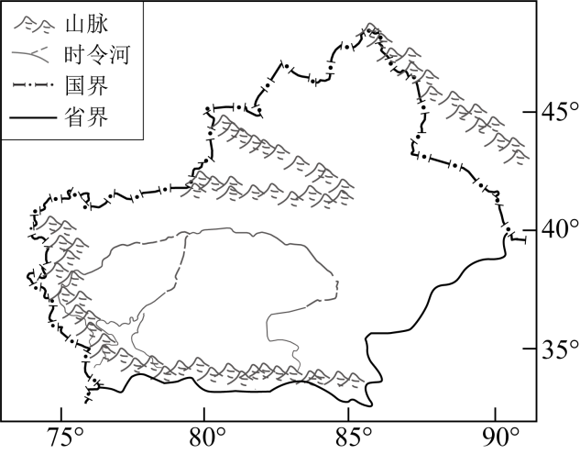
A. 在盆地内部发展畜牧业 B. 山麓地带发展灌溉农业
C. 山坡上开辟梯田种水稻 D. 塔里木河流域种植甘蔗
8. 亚洲是我们生活的大洲。下面关于亚洲的说法，正确的是（ ）
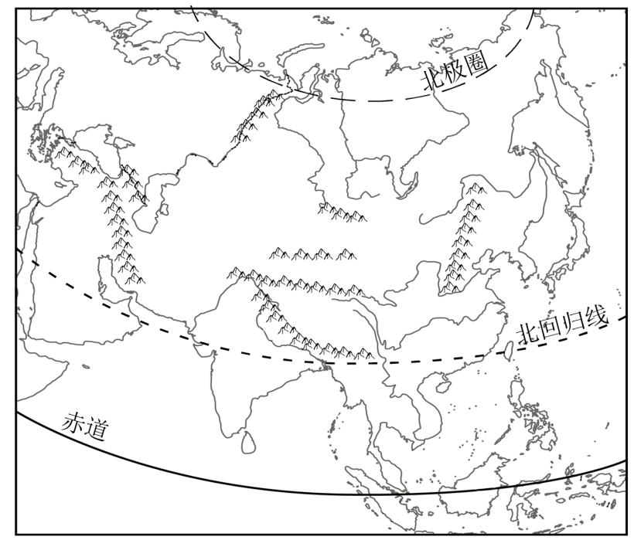
A. 北、东、南三面分别濒临北冰洋、大西洋、印度洋 B. 地势西高东低，地形以高原、山地主
C. 地跨寒、温、热带，是世界上面积最大的洲 D. 是世界上跨经度最广，东西距离最长的洲
9. 下列地理现象中，可以用板块构造学说解释的是（ ）
A. 科迪勒拉山系的形成 B. 香港填海造地
C. 华北平原的形成 D. 南美洲东部与非洲西部轮廓相吻合
读“俄罗斯略图”，完成下面小题。
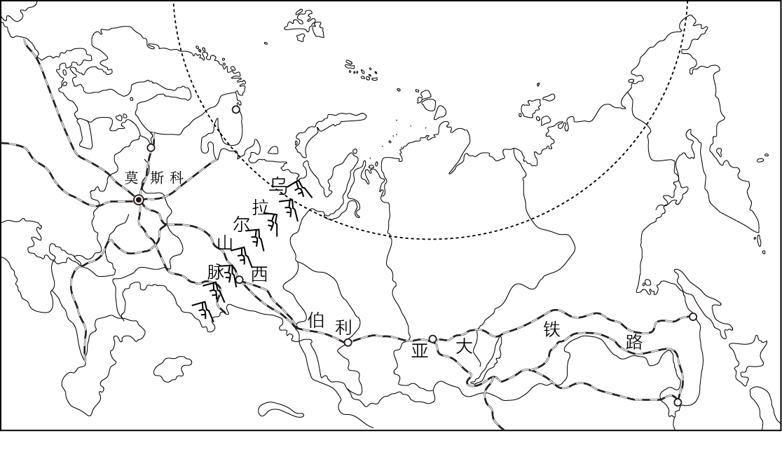
10. 下列关于俄罗斯的叙述，正确的是（ ）
A. 高新技术领域为国家经济新的发展方向 B. 受地势影响，河流均为自南向北流
C. 海岸线漫长，工业集中分布在沿海地区 D. 地域辽阔，客运主要以铁路和航空运输主
11. 西伯利亚大铁路沿俄罗斯南部修建的主要原因是（ ）
①地形平坦②气温较高③矿产资源丰富④人口、城市较多
A. ①②③ B. ①③④ C. ①②④ D. ②③④
朝鲜半岛与中国陆地相连。读“朝鲜半岛某年1月平均气温分布图”，完成下面小题。
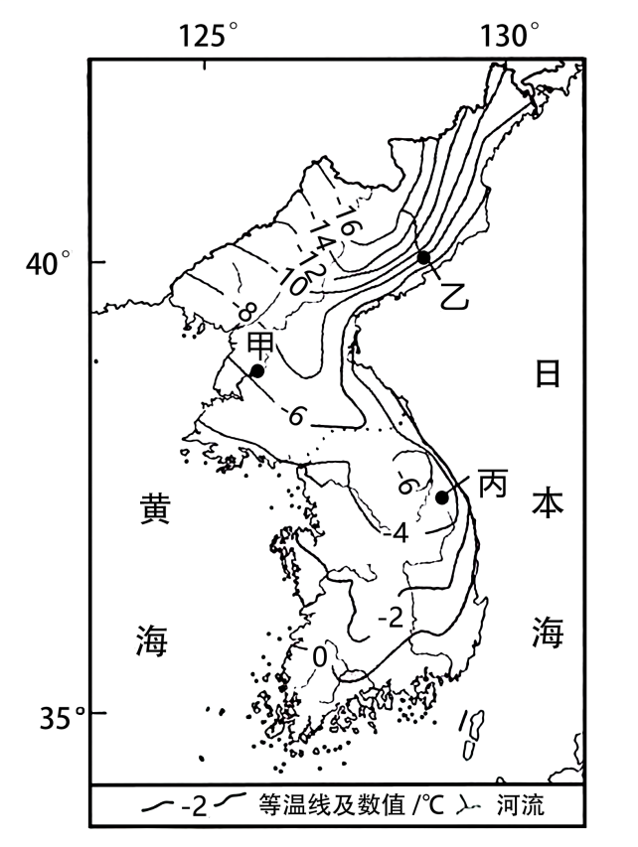
12. 从图中可知，朝鲜半岛1月平均气温（ ）
A. 甲地为-8℃ B. 大部分地区在0℃以上 C. 由北向南逐渐降低 D. 西南部差异小
13. 下列关于朝鲜半岛自然特点的叙述，正确的是（ ）
A. 地势西高东低 B. 乙地附近河流流速慢
C. 丙地地处山地 D. 大部分河流无结冰期
地理课上，同学们用地球仪和灯泡演示地球的运动。读“地球运动过程演示示意图”，完成下面小题。
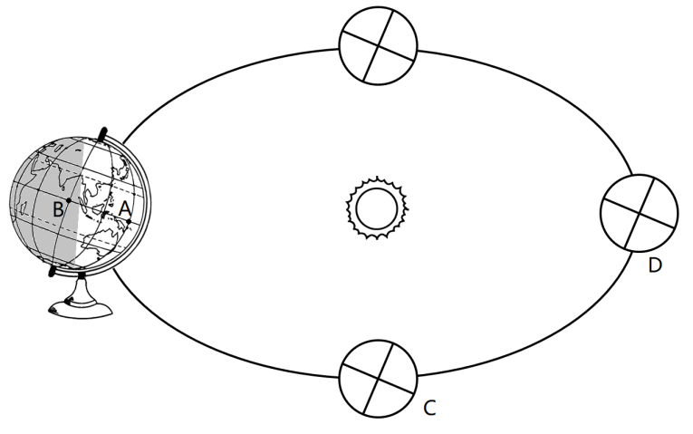
14. 下列关于地球运动的演示，说法正确的是（ ）
①以光源为中心沿逆时针方向移动地球仪②让球心与光源始终保持在同一水平面上
③面向地球仪，沿从A到B方向拨动地球仪④演示公转时，地轴始终垂直桌面
A. ①② B. ②③ C. ①④ D. ②④
15. 地球在图中C、D所示位置之间公转时，可能产生的地理现象是（ ）
A. 北京获得的太阳光热越来越多 B. 堪培拉正午时刻的树影逐渐变短
C. 呼和浩特日落时间越来越晚 D. 悉尼昼长夜短，但白昼逐渐变短
二、非选择题（本题5个小题，除标示外，每空1分，共30分）
16. 我国自然灾害频发，防灾减灾工作特别重要，因此我国把5月12日定为“防灾减灾日”。读“我国四川某地等高线地形图”，完成下列各题。
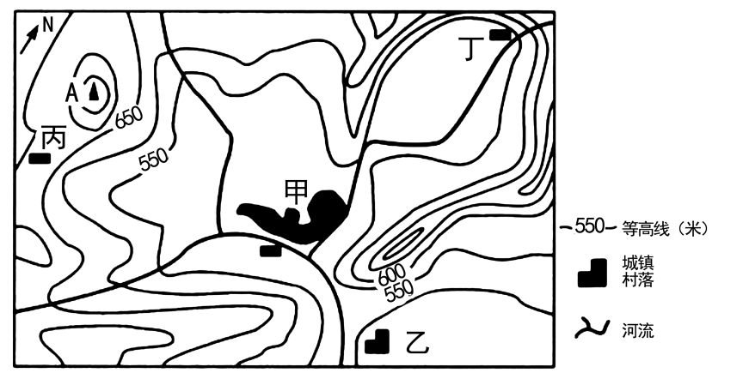
（1）图中甲、乙、丙、丁四地中，甲地发展规模大的原因是____。
（2）图中A山峰在甲地的____方向。如果甲地气温为10℃，只考虑地形因素，A山峰气温最高不会超过____℃。
（3）图中甲、乙、丙、丁四地中，发生泥石流可能性最大的是____地，发生泥石流时的正确逃生办法是____。当地政府为了减少泥石流灾害的发生，在坡地大面积种植果树，你认为最有可能种植的果树是____。
17. 区域比较是地理学习的重要方法。读“澳大利亚和巴西图”，完成下列问题。
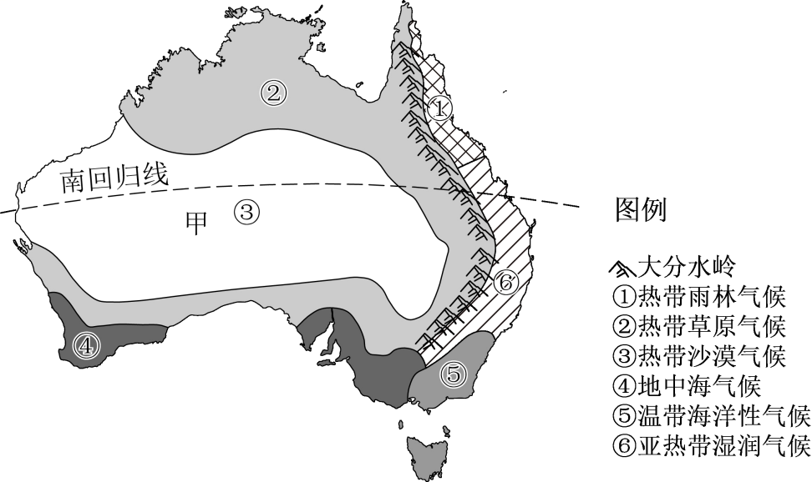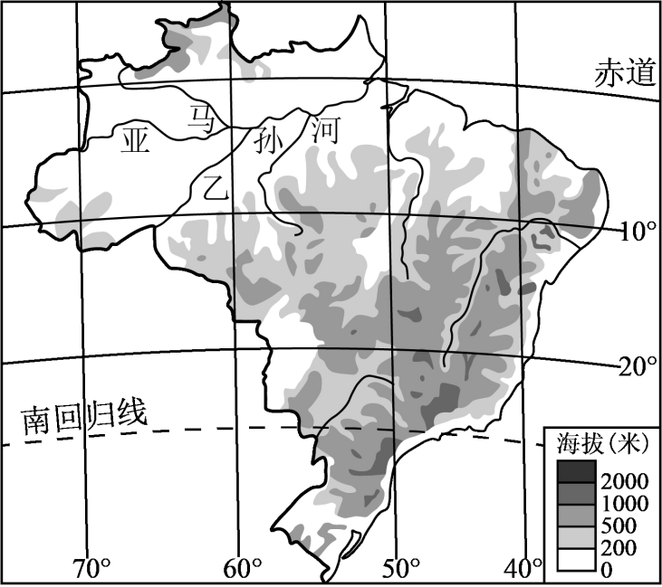
（1）请写出澳大利亚与巴西纬度位置的共同之处：____。（至少答出两点）
（2）两国都有大面积人口稀少地区。澳大利亚甲地区人口稀少的自然原因是____；巴西乙地区人口稀少的自然原因是____。
（3）大豆是巴西重要的出口创汇农产品。近年来，巴西部分地区为提高大豆产量，逐渐扩大种植面积，请谈谈你对此现象的看法，并分析理由。____
18. 阅读图文材料，完成下列问题。
材料一茶树喜温暖潮湿，最适宜在气温20℃—30℃、年降水量在1150毫米左右的自然条件下生长。茶叶四季可采，但在特定时间段采摘的茶叶最佳，如我国南方茶区最适宜在清明（4月初）前后采摘。非洲的马拉维国家经济落后，但茶叶产量大，茶叶产区集中分布于布兰太尔周围地区，98%供出口，出口对象主要是英国等国家。
材料二“马拉维图”“布兰太尔和伦敦气温曲线与降水量柱状图”
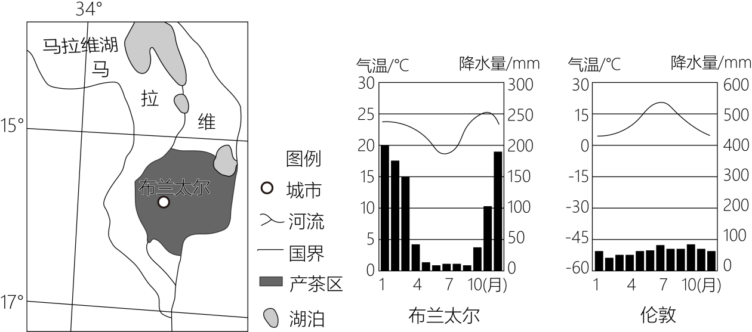
（1）马拉维的半球位置是____；布兰太尔的气候特征是____。
（2）马拉维茶叶生产成本低，茶叶产量大，但常受____灾害的威胁。布兰太尔采摘茶叶的最佳时间是____（选填“1月”“7月”或者“10月”）前后。
（3）请简要分析英国不利于茶树生长的原因。____。
19. 自然环境影响着人们的生产和生活。读“我国东部某区域粮食作物常年夏收时间示意图”和“窑洞景观图”，完成下列问题。
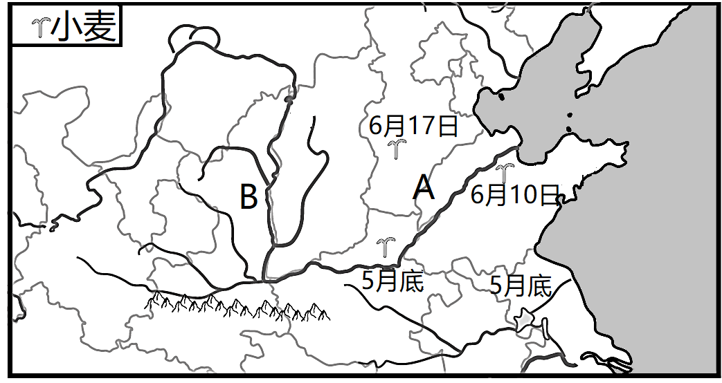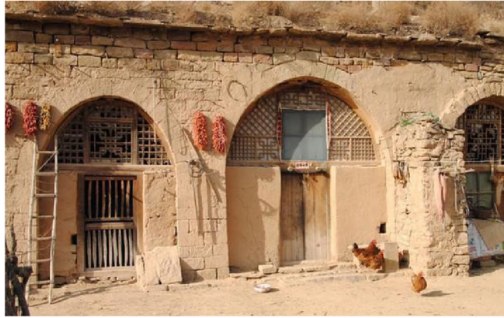
（1）图中粮食作物产区所在的地形区是____。该地形区按温度带划分，主要位于____带。
（2）5月中下句，北方地区陆续开启了夏收农事活动。图示区域粮食作物夏收时间不同，主要影响因素____。
（3）A地区春旱严重。请联系所学知识，分析该地区春旱的原因。____。
（4）窑洞是B地区特有传统民居。请说明窑洞与当地自然环境的关系。____。
20. 2022年12月，国家“西电东送”重点工程——白浙工程（白鹤滩至浙江特高压直流输电工程）竣工投产，标志着白鹤滩水电站电力外送通道工程顺利完成。读“白浙工程线路图”，完成下列问题。
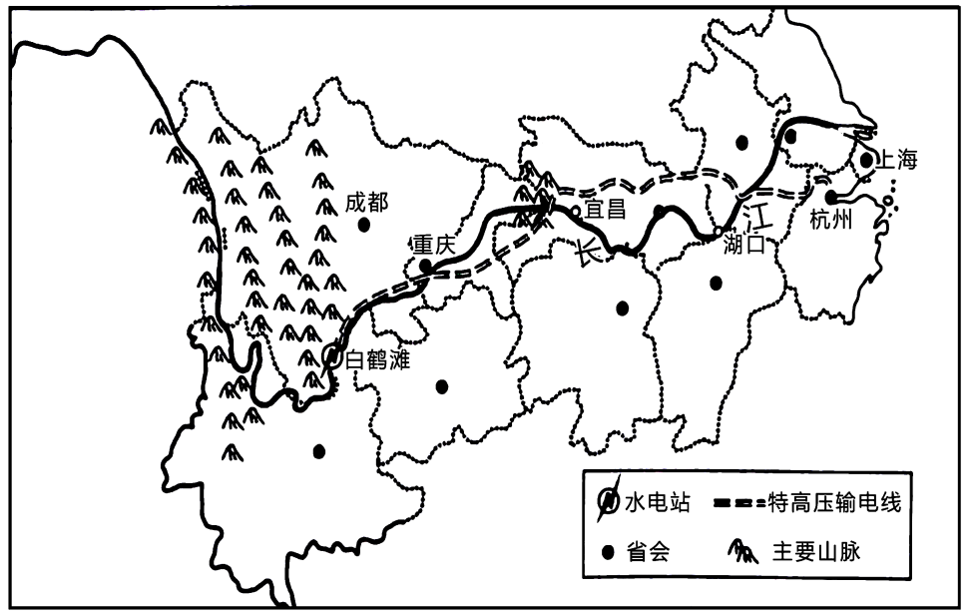
（1）白浙工程西起四川省，东至浙江省，途经川、____（填简称）、鄂、皖、浙等省份。
（2）白浙工程途经四川盆地和长江中下游平原两大地形区。冬季，四川盆地比同纬度的长江中下游平原温暖，原因是____。
（3）白鹤滩水电站位于长江上游河段，其水能丰富的原因是____。
（4）白浙工程“西电东送”的终点为长江三角洲，这里经济发达，位置优越。请说明长江三角洲地区交通位置的优越性。____。
（5）请说出白浙工程竣工投产对东部发展的积极影响。____。



